myBlock3

專案執行計畫書

專案名稱 | myBlock3
專案代號 | No.1
撰寫日期 | 2024-06-30
發展者 | 蔡煜堃、陳彥宇、吳威廷

版次變更記錄
版次 | 變更項目 | 變更日期
0.1 | 初版 | 2024/2/25
0.2 | 專案工作內容、專案生命週期定義、預訂查核點說明 | 2024//3/15
0.3 | 專案內相關人員參與計畫說明 | 2024/4/16
0.4 | 時程與進度審查監控機制說明 | 2024/4/30

目 錄

版次變更記錄 2
1. 專案工作內容 4
2. 專案生命週期定義 5
4. 預訂查核點說明 7
5. 專案內相關人員參與計畫說明 8
6. 時程與進度審查監控機制說明 10

- 專案工作內容
本系統採模組化設計，分為四大核心模組：積木拼接系統、活動圖系統、Python 編譯系統，以及智慧助教系統。這些模組彼此協作，為程式初學者提供從 Scratch到 Python 的無縫學習過程。
- 積木拼接系統：基於 Blockly 開發，讓使用者能夠以視覺化方式進行程式邏輯的組合。這種直觀的編程方式降低了初學者對於文本編碼的恐懼，並逐步培養邏輯思維能力。
- 活動圖系統：活動圖為學習者提供了流程圖形式的程式架構視覺化功能。這不僅幫助使用者理解程式的邏輯流程，也有助於提高學習者的程式架構設計能力。
- Python 編譯系統：提供將使用者的積木拼接結果轉換為 Python 程式碼的功能，並即時進行編譯和運行。此功能讓初學者能即時看到自己設計的邏輯轉換為實際的 Python 程式碼，並且能夠進行快速的錯誤排查。
- 智慧助教系統：運用大型語言模型（LLM）來提供即時的學習支援與建議，包括錯誤提示、以及學習進度評估。
系統採用網頁式架構，允許使用者透過瀏覽器直接進行學習，前端基於 Next.js 框架以 JavaScript 編寫，具備快速、響應式的介面；後端則使用 Python 開發，確保資料處理的高效性與穩定性。
開發過程
在開發過程中，我們依循軟體工程方法學進行整體規劃與執行，確保系統開發的規模和複雜度都能得到妥善管理：
- 需求分析：首先，我們針對目標使用者（程式初學者）進行深入調研，並分析其學習需求與痛點，制定具體的功能需求。這包括如何通過視覺化積木幫助學習者簡化程式邏輯，以及如何整合活動圖來增強學習者的邏輯分析能力。
- LLM 模組訓練與軟體開發：在智慧助教系統的開發過程中，我們對大型語言模型進行了精細化訓練，特別是針對 Python 編程領域。根據不同階段的學習需求，智慧助教能提供實用的提示與錯誤修正建議，從而讓學習者能夠高效地進行程式錯誤排查與知識鞏固。
- 系統整合與測試：我們將各模組進行系統整合，並針對其間的數據傳遞和交互進行嚴格測試，確保整個系統的穩定性和效能。同時，我們也進行了多次用戶測試，根據回饋不斷優化系統的易用性與互動體驗。
- 系統部署與上架 CPH 實驗伺服器：在完成測試後，系統被部署至 CPH 實驗伺服器，提供穩定的學習環境，並確保使用者能夠順暢地體驗學習過程。
- 專案生命週期定義
■ 螺旋模型(Spiral Model)
◻ 瀑布(Waterfall)模式
◻ 快速雛型(Prototype)模式
◻ 往覆式(Iterative)模式/螺旋模式
◻ 漸進(Incremental)模式/螺旋模式
◻ 演化雛型(Evolutionary)模式 (演化法)
◻ V-Shaped Model
◻ 同步模式(Concurrent)
◻ 其他自訂生命週期 (請說明)
本專案由於技術和規格確定故使用螺旋模型進行開發，分成四個階段：
- P1: 需求與規格發展階段
- P2: 系統開發階段
- P3: 系統整合階段
- P4: 專案結案階段
- P5: 上架系統階段
各階段時程安排如下:
階段 | 開始時間 | 完成時間 | 113年 |  |  | 114年
階段 | 開始時間 | 完成時間 | 10 | 11 | 12 | 1 | 2 | 3 | 4 | 5 | 6 | 7 | 8 | 9 | 10 | 11 | 12
P1 | 113/10 | 114/2
P2 | 114/2 | 114/10
P3 | 114/9 | 114/11
P4 | 114/11 | 114/12
P5 | 114/11 | 114/12

- 工作項目預定時程
(預估總工時: 239工作小時)
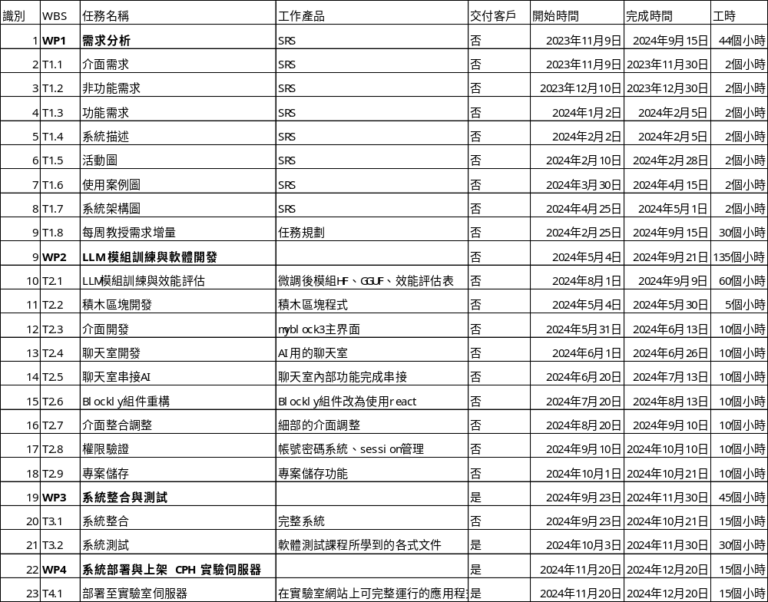
- 預訂查核點說明
查核點 | 預定時間 | 查核點概述 | 技術文件
M1 | 113.06.15 | 系統GUI設計 | 系統介面原型
M2 | 113.07.02 | 需求規格書 | 需求規格書
M3 | 113.07.15 | 專案執行規格書 | 專案執行規劃書
M4 | 113.11.15 | 軟體模組整合測試完成 | 軟體功能測試報告書
M5 | 113.12.03 | 軟體系統測試完成、上架伺服器 | 專題報告書

- 專案內相關人員參與計畫說明
  - 計畫成員指派
本專案的工作指派是以工作項目(Task, T)為單位進行分派
成員名單與縮寫對照表
縮寫 | 姓名 | 縮寫 | 姓名 | 縮寫 | 姓名 | 縮寫 | 姓名
B | 蔡煜堃 | W | 吳威廷
T | 陳彥宇 | AL | 全體人員

工作編號 | 名稱 | 工作階段 | 參與人員/負責人
T1.1 | 介面需求 | 需求發展階段 | B / T
T1.2 | 非功能需求 | 需求發展階段 | B / T
T1.3 | 功能需求 | 需求發展階段 | W / B
T1.4 | 系統描述 | 需求發展階段 | W / B
T1.5 | 活動圖 | 需求發展階段 | B / T
T1.6 | 使用案例圖 | 需求發展階段 | B / W
T1.7 | 系統架構圖 | 需求發展階段 | B / W
T1.8 | 每周教授需求增量 | 系統開發階段 | AL / AL
T2.1 | LLM模組訓練與效能評估 | 系統開發階段 | Ｂ / Ｔ,W
T2.2 | 積木區塊開發 | 系統開發階段 | B / W
T2.3 | 介面開發 | 系統開發階段 | W / B
T2.4 | 聊天室開發 | 系統開發階段 | W / T
T2.5 | 聊天室串接AI | 系統開發階段 | W / B
T2.6 | Blockly組件重構 | 系統開發階段 | W / T,B
T2.7 | 介面整合調整 | 系統開發階段 | B / W,T
T2.8 | 權限驗證 | 系統開發階段 | T / W,B
T2.9 | 專案儲存 | 系統開發階段 | W / T
T3.1 | 系統整合 | 系統整合與測試階段 | AL / AL
T3.2 | 系統測試 | 系統整合與測試階段 | AL / AL
T4.1 | 部署至實驗室伺服器 | 系統部署與上架階段 | T / W,B

  - 專案專業知識與技能需求
專業技能及知識 | 預估需要人數 | 預計受訓人員 | 說明
JSX網頁程式設計 | 3 | 無 | 本專案的成員已有相關經驗
Next.js網頁架構 | 3 | B,W
MariaDB資料庫管理 | 3 | 無 | 本專案的成員已有相關經驗
Transformer fine-tuning | 1 | B
  - 訓練計畫表
訓練項目 | 訓練方式 | 預定訓練期間 | 參與人員姓名
Next.js網頁架構 | T教導與實例練習 | 113/5 | B.W
Transformer fine-tuning | 自學、網路教材 | 113/6 | B

- 時程與進度審查監控機制說明
本專案對於進行中的工作每週監控一次，由專案負責人針對所完成的工作比例進行進度審視的方式。而需要實施矯正措施時，其基準為：
- 113/06~113/08矯正基準定為20%，當進度落後超過20%必須實施矯正措施。
- 113/08~113/10矯正基準定為10%，當進度落後超過10%必須實施矯正措施。
矯正措施為由專案負責人邀請相關人員召開會議，討論如何修改時程規劃，並實行之。本專案的監控項目如下所列：（下面為預設監控項目，但計畫執行中可依此監控項目對計畫之重要性及計畫資源情況，設定是否為監控項目）
  - 系統規格分析完成
監控時點 | 矯正基準 | 矯正機制
113/02/26 | SRS完成 | 明確列出未完成的部分, 之後每隔2日確認完成的進度
113/05/01 | PEP完成 | 明確列出未完成的部分, 之後每隔2日確認完成的進度
  - 軟體開發完成
監控時點 | 矯正基準 | 矯正機制
113/08/15 | 完成基本組件開發 | 明列未完成的部分, 於113/08/25前完成並review
113/09/09 | LLM訓練完成 | 成員加班於113/10/10前完成
113/010/20 | 60%軟體項目完成 | 列出落後之百分比數，之後每週監控進度直至趕上進度
113/11/25 | 100%軟體項目完成 | 成員加班於113/12/05前完成
  - 系統開發完成
監控時點 | 矯正基準 | 矯正機制
13/10/25 | 系統模組整合完成 | 列出落後之百分比數, 加派人力，之後每日監控進度直至趕上進度
113/11/30 | 系統整合測試完成 | 列出落後之百分比數, 加派人力，之後每日監控進度直至趕上進度

